Министерство образования и молодежной политики Свердловской области



ГАПОУ СО «Екатеринбургский колледж транспортного строительства»

# Отчёт по программам «Хранение данных и настройки в SHAREDPREFERENCES.»

Выполнил: Плоских Александр Павлович

Группа: ПР-21

Преподаватель: Мирошниченко Г.В

2024

**Задание**

Разработать приложение для расчета периметра треугольника, прямоугольника

и круга. Выбор осуществляется из элемента «spinner». При последующих

запусках выбранная фигура будет та, которая выбрана последней при

предыдущем запуске приложения. Входные и выходные данные

Входные:

1. Переменная login типа данных string. Её цель- хранить в себе введенный пользователем логин.
2. Переменная pas типа данных string. Её цель- хранить в себе введенный пользователем пароль .
3. Переменная pref типа данных sharedpreference. Её цель- последний выбранный элемент.
4. Переменная edittext1 типа данных string. Её цель- хранить в себе длину.
5. Переменная edittext2 типа данных string. Её цель- хранить в себе длину.
6. Переменная edittext3 типа данных string. Её цель- хранить в себе длину.

Выходные:

1. Переменная res типа данных double. Её цель хранение результата вычисления периметра
2. Сообщение об ошибках,предупреждения

**Блок-схема**

Представлена в виде файла с название Задание 1

**Листинг программы**

*var fig* = arrayOf("Круг", "Квадрат", "Треугольник")  
*private lateinit var* pref:SharedPreferences  
  
  
 *class* perimeter : AppCompatActivity(), *AdapterView*.OnItemSelectedListener {  
 *private lateinit var* spinner:Spinner  
 *private lateinit var editText1*: EditText  
 *private lateinit var* editText2: EditText  
 *private lateinit var* editText3: EditText  
 *private lateinit var img*:ImageView  
 *private lateinit var res*:TextView  
 *private lateinit var* pref:SharedPreferences  
  
  
 *override fun* onCreate(savedInstanceState: Bundle?) {  
 *super*.onCreate(savedInstanceState)  
 setContentView(R.layout.*activity_perimeter*)  
 *val* spinner= findViewById<Spinner>(R.id.*spinner*)  
 editText1 = findViewById(R.id.edittext1)  
 *editText2* = findViewById(R.id.edittext2)  
 editText3 = findViewById(R.id.edittext3)  
 img=findViewById(R.id.*image*)  
 res=findViewById(R.id.result)  
 *var number*:Int  
 pref=getPreferences(MODE_PRIVATE)  
 *val* selectedFigure:String  
 selectedFigure=pref.getString("fig", "").toString()  
 *val* adapter = ArrayAdapter.createFromResource(  
 *this*,  
 R.array.фигуры,  
 android.R.layout.simple_spinner_item  
 )  
 *number*=0  
 *when* (selectedFigure) {  
 "Треугольник" -> {  
 *number*=2  
 }  
  
 "Квадрат" -> {  
 *number*=1  
 }  
  
 "Круг" -> {  
 *number*=0  
 }  
 }  
 adapter.setDropDownViewResource(android.R.layout.simple_spinner_dropdown_item)  
 spinner.setAdapter(adapter)  
 spinner.setPrompt("Фигуры");  
 spinner.setSelection(*number*);  
 spinner.setOnItemSelectedListener(*this*)  
  
  
  
  
 }  
 *override fun* onItemSelected(parent: *AdapterView*<*>, view: View?, position: Int, id: Long) {  
 *var selectedFigure* = parent.getItemAtPosition(position).toString()  
 *when* (*selectedFigure*) {  
 "Треугольник" -> {  
 editText1.setVisibility(View.VISIBLE);  
 *editText2*.setVisibility(View.VISIBLE)  
 editText3.setVisibility(View.VISIBLE)  
 img.setImageResource(R.drawable.tr)  
 pref=getPreferences(MODE_PRIVATE)  
 *val* ed = pref.edit()  
 ed.putString("fig", "Треугольник")  
 ed.apply()  
  
  
 }  
  
 "Квадрат" -> {  
 img.setImageResource(R.drawable.kv)  
 *editText1*.setVisibility(View.VISIBLE)  
 editText2.setVisibility(View.VISIBLE)  
 editText3.setVisibility(View.GONE)  
 pref=getPreferences(MODE_PRIVATE)  
 *val* ed = pref.edit()  
 ed.putString("fig", "Квадрат")  
 ed.apply()  
  
 }  
  
 "Круг" -> {  
 img.setImageResource(R.drawable.el)  
 editText1.setVisibility(View.VISIBLE)  
 editText2.setVisibility(View.GONE)  
 editText3.setVisibility(View.GONE)  
 pref=getPreferences(MODE_PRIVATE)  
 *val* ed = pref.edit()  
 ed.putString("fig", "Круг")  
 ed.apply()  
  
 }  
 }  
 }  
  
 *override fun* onNothingSelected(parent: *AdapterView*<*>?) {  
 }  
  
  
  
 *fun* rs(view: View) {  
  
 pref=getPreferences(MODE_PRIVATE)  
 *val* number=pref.getString("fig", "").toString()  
 *val* selectedFigure=number  
 *when* (selectedFigure) {  
 "Треугольник" -> {  
 *if*(*editText1*.*text*.toString().isNotEmpty()&&*editText2*.*text*.toString().isNotEmpty()&&editText3.text.toString().isNotEmpty()){  
 *val* side1: Double = editText1.getText().toString().toDouble()  
 *val* side2: Double = editText2.getText().toString().toDouble()  
 *val* side3: Double = editText3.getText().toString().toDouble()  
 *val* perimeter = side1 + side2 + side3  
 *res*.setText("Периметр треугольника: $perimeter")  
 }  
 *else*{  
 *val* toast = Toast.makeText(*this*, "Заполните пожалуйста поля", Toast.LENGTH_SHORT )  
 toast.setGravity(Gravity.CENTER_VERTICAL, 0, 0)  
 toast.show()  
 }  
 }  
  
 "Квадрат" -> {  
 *if*(editText1.text.toString().isNotEmpty()&&editText2.text.toString().isNotEmpty()){  
 *val* length: Double = editText1.getText().toString().toDouble()  
 *val* width: Double = *editText2*.getText().toString().toDouble()  
 *val* rectanglePerimeter = 2 * (length + width)  
 res.setText("Периметр прямоугольника: $rectanglePerimeter")  
 }*else*{  
 *val* toast = Toast.makeText(*this*, "Заполните пожалуйста поля", Toast.LENGTH_SHORT )  
 toast.setGravity(Gravity.CENTER_VERTICAL, 0, 0)  
 toast.show()  
 }  
  
 }  
  
 "Круг" -> {  
 *if*(editText1.text.toString().isNotEmpty()){  
 *val* radius: Double = editText1.getText().toString().toDouble()  
 *val* circlePerimeter = 2 * Math.PI * radius  
 res.setText("Периметр круга: $circlePerimeter")  
 }*else*{  
 *val* toast = Toast.makeText(*this*, "Заполните пожалуйста поля", Toast.LENGTH_SHORT )  
 toast.setGravity(Gravity.CENTER_VERTICAL, 0, 0)  
 toast.show()  
 }  
 }  
  
  
 }  
  
  
 }  
  
  
 }

**Тестовые ситуации**

На первом скриншоте показан стартовый экран входа.

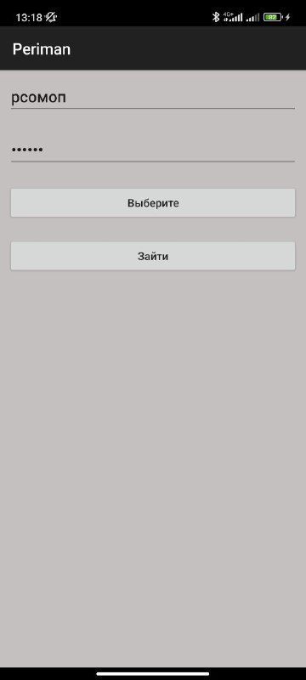

На втором скриншоте показано что происходит при нажатие на кнопку Выберите

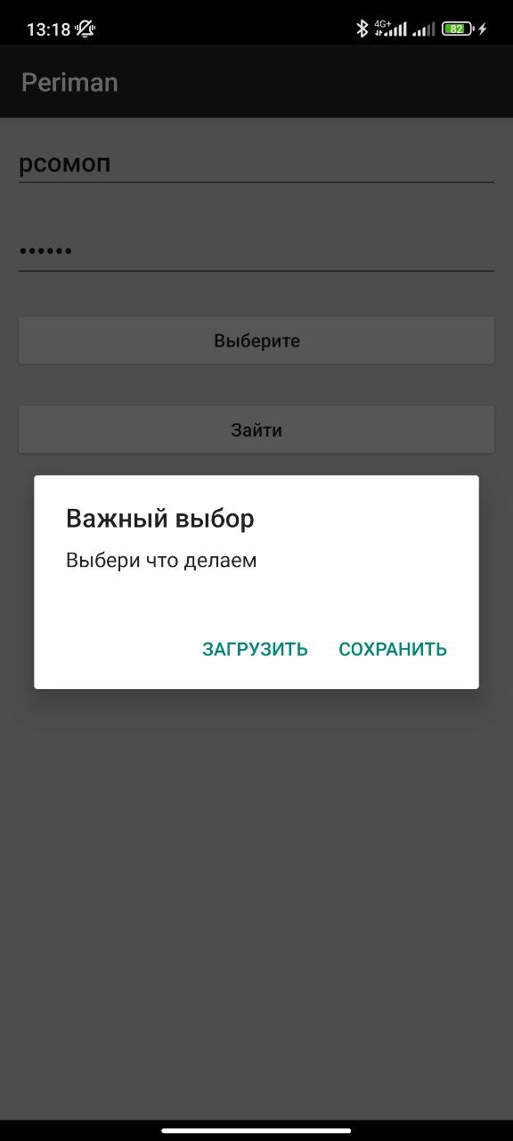

На 3 скриншоте показано как выглядит 2 экран после успешного входа

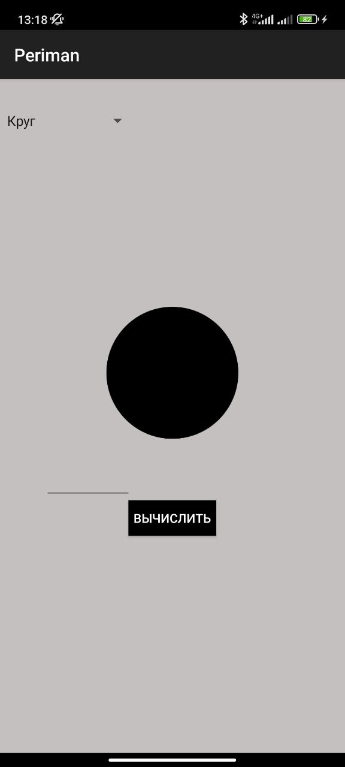

На этотм скриншоте видно как в нашей программе работает spinner

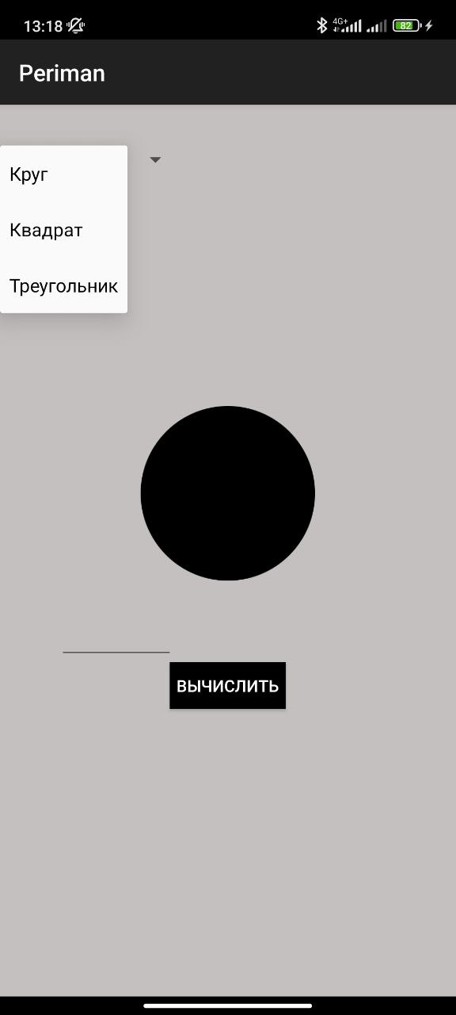

На этом скриншоте видно расчет периметра квадрата

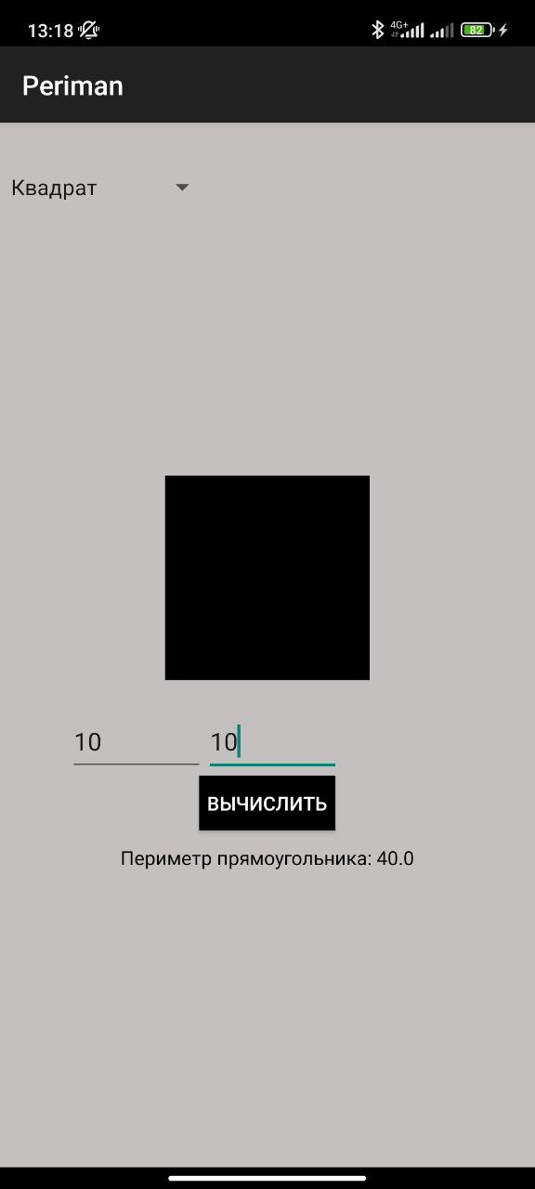

Вывод: выполняя эту работу мы создали приложение с использованием SharedPreferences, Spinner. И проверили его работоспособность.